1、公园里大象有9头，猴子是大象的7倍，猴子有多少只？

2、面包3元，饼干是面包的8倍，饼干多少钱？

3、参加科技组的同学一共分成6个组做，第1-5组都是6人，第6组只有4人，参加科技组一共有多少人？

4、在一次数学比赛中，小明做对了27道题，做错了4道题，还有19道题没做，一共有多少道数学题？

5、车上有42人，到东门车站下了17人，又上车9人，现在车上有多少人？

6、一瓶花生油要58元，一排牛奶37元，妈妈有100元，买这两件物品，够吗？

7．桔园里收桔子，运走了58筐，还剩35筐。桔园里一共有多少筐桔子？

8．书架上有57本书，借走29本，还剩多少本？又买来20本，现在有多少本？

9．动物园有25只猴子，狼狗比猴子多25只，狼狗有多少只？

10．花店运来75束玫瑰花，卖掉28束， ？
（先提出问题，再解答.）

11、二年级同学去电影院看电影，二（一）班去了39人，二（2）班去了32人，二（3）班去了28人，三个班大约一共去了（ ）人。

12、有5只小猫在吃鱼，每只小猫吃2条鱼，一共要准备多少条鱼？

13、育红小学二三班有女生25人， 男生比女生多12人。
① 男生有多少人？

②男生和女生一共有多少人？

14、去商场裙子45元 、 短裤36元 背心29元 。
（1） 买一件背心和一条短裤要多少元钱？

（2） 毛巾比短裤少19元，毛巾多少元？

（3）如果给你90元钱，让你买其中的两种物品，你会买什么？还剩多少元？
你会买（ ）和（ ）

15、买一瓶大可乐要6元，小青买了3瓶，应付多少元？

16、小强买4本图画书，每本4元，一共付多少元？

17、李老师买1个西瓜用去了8元，买一串葡萄用去了5元，一共用去多少元？

18、5头大象搬木头，每头搬3根，还有2根木头没有搬走。原来一共有多少根木头？

19、有6把黄玫瑰， 红玫瑰的枝数是黄玫瑰 的5倍，红玫瑰有多少枝？

20、一辆车能坐8人，25人坐3辆 能坐得下吗？

21、一条短裤要9元，买一件上衣的钱是买5条短裤的总钱数，一件上衣要多少元？

22．妈妈买来36个苹果，第一天吃了16个，还剩多少个？

23．有两盒粉笔，第一盒有45枝，第二盒有37枝，两盒一共有多少枝？

24．工程对修一条长４０米的水泥路，第一天修了１５米，第二天比第一天多修了9米。第二天修了多少米？

25. 一个星期有7天,小军前5天每天做3道“思考题”,这一星期小军已经做了多少道“思考题”?

26. 小军和他的2位朋友做纸飞机,每人做了6个,一共做了多少个?

27、 老师买了8盒彩色粉笔，买的白粉笔是彩色粉笔的4倍，老师买了多少盒白粉笔？

28、 二（1）班女同学排2行队。一行有8个，另一行有9个。一共有几个女同学？

29、5名同学叠纸鹤，每人叠4只，一共叠了多少只？

30、有6盒红粉笔，白粉笔是红粉笔的7倍，有多少盒白粉笔？

31、估算，饭堂买菜。

1、

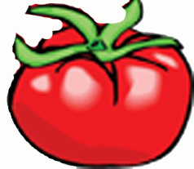

28元 42元 18元

（1）、先估计一下，买这三样菜最少要带几张十元？你是怎样估算的？

（2）、再计算一下，买这三样菜一共要多少钱？

32、小明带了70元去买下列玩具。

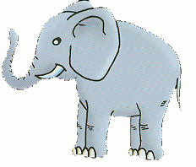
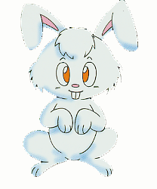


35元 28元 23元

（1）、小明带的钱够吗？（够， 不够）

（2）、我要买两样玩具，最少要花多少钱？

33．大雁有22只，鹅比大雁少9只，鸭比大雁多19只，鸭和鹅各有多少只？

34、相册还剩5页，如果每页能放6张照片，

35、张照片能全部放进去吗？

36、一架玩具飞机的钱可以买5本笔记本。
（1）军军带的钱正好可以买2架玩具飞机。如果买笔记本，可以买几本？

（2）如果每本笔记本6元，一架玩具飞机多少钱？

37、短绳长6米，一根长绳的长度是短绳的3倍，这根长绳长多少米？

38、小刚做了9个蜻蜓标本，小英做的蝴蝶标本的个数是小刚的4倍。
（1）小英做了多少个蝴蝶标本？

（2）小英做的蝴蝶标本比小刚做的蜻蜓标本多多少个？

39、一个排球24元，一个篮球8元，一个足球40元。
- 排球的价钱是篮球的几倍？（2）足球的价钱是篮球的几倍？

（3）篮球比足球便宜多少元？

40、梨树有58棵，桃树比梨树少22棵，苹果树比梨树多15棵，枣树有36棵。
你能提出两个不同的问题并解答吗？

41、商店第一天卖出服装81套，第二天比第一天少卖18套，第二天卖出多少套？

42、观察下图，提出两个数学问题并列式计算。
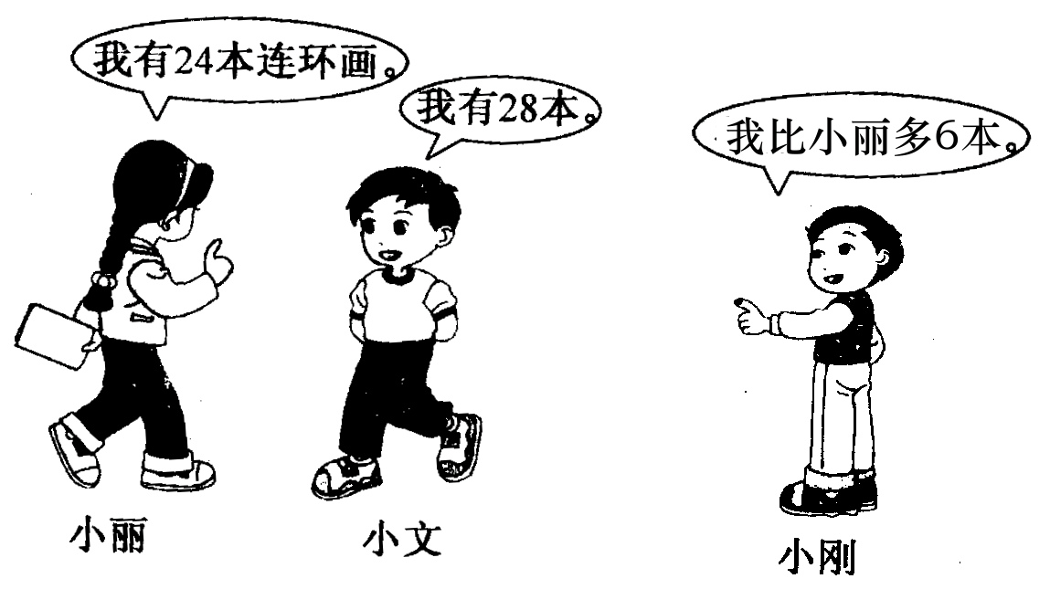

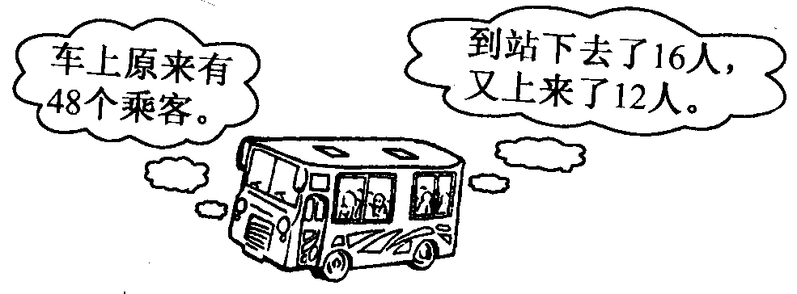
现在车上有多少人？

43、

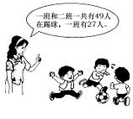
二班有多少人？

44、

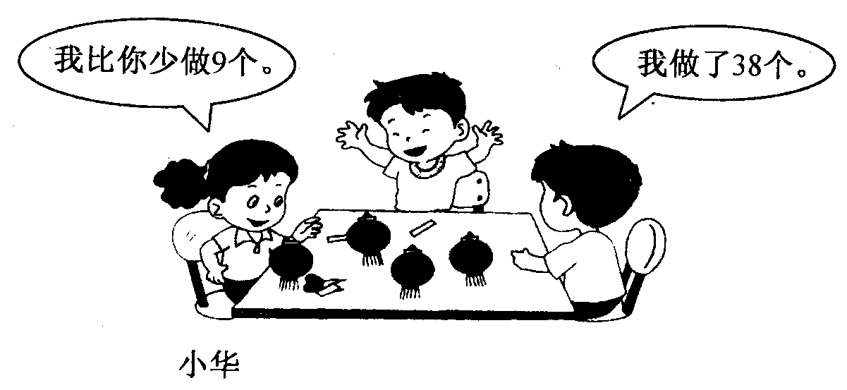
45、
小华做了多少个？

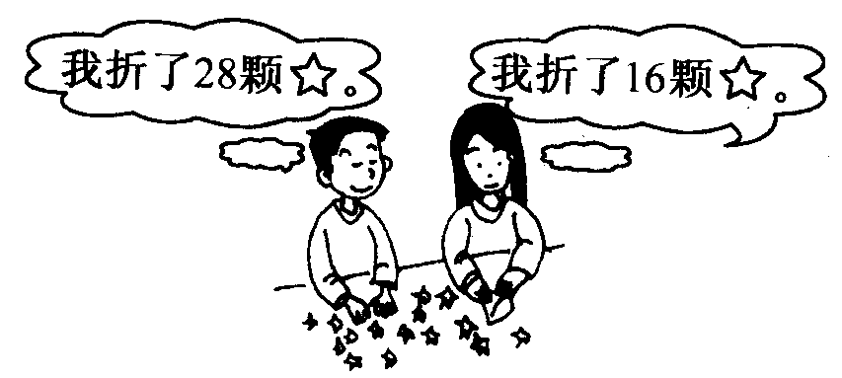
46
送给幼儿园20颗，还剩多少颗？

47、每只小狗玩具6元，买3只这样的小狗玩具一共多少元？

1、每只小狗36元，每只小猫56元，各买一只一共多少元？

2、有5组小朋友去跳绳，每组有4人，一共有多少人？

3、王老师送给6个朋友每人一束红、黄、蓝色的气球，王老师一共买了多少个气球？

4、小明写了三页大字,第一页写了6个字,第二页写了5个,第三页写了7个,他一共写多少个？

5、摆一个五边形至少要5根小棒，摆6个独立的五边形至少要几根小棒？

6、明明有3个六边形,把每个六边形剪成4个小三角形,一共可以剪出多少个三角形？

7、有20条鱼，每个鱼缸里放4条，要多少个鱼缸？

8、用8元钱买2元一本的日记本，可以买多少本？

9、老师准备6盒蛋糕,每盒6块,一共准备了多少块?发给30个小朋友,每人一块,够不够?

10、有10只小鸡，每2只装在一个笼子里，要准备几个笼子？

11、有14个气球,你想分给( )个朋友,每个小朋友分( )个。( )÷( )＝( )

12、儿童乐园门票每人3元，小红和3个好朋友一块去玩，一共要花多少钱？买饮料用去用去20元，平均每人应付多少元？
13、文具盒、钢笔、小狗玩具、篮球的价格依次是5元3元4元6元。
①明明买了3个文具盒，应付多少元？

②30元钱可以买几只篮球？

③乐乐买了1枝钢笔和两只小狗玩具，一共用去多少元？

13、故事书有74页，小明第一天看了20页，第二天看了23页，还剩多少页没有看？

14、草地上有小白免12只，小灰兔比小白兔多8只，草地上一共有兔子多少只？

15、小东上午做了14道数学题，下午做的比上午多3道，小东一共做了多少道数学题？

16、面包房一共做了54个面包，第一组买了22个，第二组买了8个，还剩多少个面包？

17、三个小组一共收集了94个矿泉水瓶，第一组收集了34个，第二组收集了29个，第三组收集了多少个？

18、商店原有饮料48瓶，卖出24瓶后又进了40瓶， 商店现在有饮料多少瓶？

19、小军和小丽做灯笼，小军做了21个，小丽做了18个， 送给老师50个，他们还要做多少个？

20、小红有28张画片，小明比她多16张，小明有多少张？

21． 二（3）班买来故事书62本，买来科技书38本，买来的故事书比科技书多多少本？

22． 商店第一天卖出服装81套，第二天比第一天少卖18套，第二天卖出多少套？

23 食堂每天吃9棵白菜。一个星期共吃了多少棵白菜？

24 教室里有3个同学，又进来9个男生和9个女生，现在一共有几个同学？

25 做一件衬衣，正面要钉5粒扣子，每只袖口分别钉2粒。做一件这样的衬衣共要钉多少粒扣子？

26． 一根短绳长6米，一根长绳的长度是短绳的3倍，这根长绳长多少米？

27 商店里圆珠笔的盒数是铅笔盒数的8倍，有7盒铅笔，圆珠笔有多少盒？

28． 大雁有22只，鹅比大雁少9只，鸭比大雁多19只，鸭和鹅各有多少只？

29. 明明、兰兰和乐乐给校园里的小树苗浇水，每人浇6棵，一共浇了多少棵？

30 有24盒花，送给幼儿园一些后还剩8盒，送给幼儿园多少盒？

31小刚做了9个蜻蜓标本，小英做的蝴蝶标本的个数是小刚的4倍。
（1）小英做了多少个蝴蝶标本？

（2）小英做的蝴蝶标本比小刚做的蜻蜓标本多多少个？

32．马路两边种树，一边种了8棵，一边种了9棵，两边一共种了多少棵？

33 小明拼装一辆玩具赛车用了27分，小亮用了34分，小明比小亮快多少分？

34. 果园里有7行苹果树，每行有8棵，一共有苹果树多少棵？

35. 停车场停着3排小汽车，每排3辆，一共停着多少辆小汽车？

36．小明有8块糖，小红的糖的块数是小明的3倍，小红有多少块糖？

37. 学校在教室走廊的两边摆花，一边摆6盆，另一边5盆，一共摆几盆？

38 学校在教室走廊的两边摆花，每边都摆6盆，一共摆几盆？

39．花店里还剩36盆花，卖出的和还剩的一样多，原来有多少盆花？

40．工人叔叔已经修好了16把椅子，还要修8把，一共要修多少把椅子？

41．友谊路小学的学生分两批看电影，每批6个班，一共有多少个班？

42. 白兔有7只，黑兔的只数是白兔的5倍，黑兔有多少只？

43．红花有3朵，黄花的朵数是红花的6倍，黄花有多少朵？

44. 妈妈买了4个蛋糕，每个蛋糕7元， 30元钱够吗？
45、小新有2种不同颜色的上衣（红、黄），2种不同颜色的裤子（黑、白），他想穿一套衣服去上学，有多少种不同的搭配方法？

46、小红有尼龙袜、毛线袜、丝光袜共3双，还有2双不同的鞋子，如果她要穿上鞋和袜，可有几种不同的穿法？

47、从聪聪家到学校有3条路，从学校到科技馆有2条路，如果聪聪从家先到学校，再去科技馆，一共有几种不同的走法？

48、图书馆有4种故事书，3种科技书，小华想两种书各借一本，共有多少种不同的选择方法？

49、用数字4、5、6可以组成多少个没有重复的两位数？三位数呢？

50、有6个小朋友，要互相通一次电话，他们一共要打多少次电话？

51、8个人进行乒乓球单打比赛，如果是淘汰赛（两个人进行比赛，输的退出不再比赛，赢的再与其他人比）。决出冠军一共要进行多少场比赛？

52、北京到广州的火车要经过北京、郑州、武汉、广州四个车站，那么这些个车站间的往返火车票共需多少种？

53、小军、小明、小强站成一排，有几种不同的站法？

54、有一张10元、一张5元、一张2元、一张1元的人民币，可以组成多少种不同的币值？

55、有二张5角钱币，四张2角钱币，四张1角钱币，现要用1元钱买一枝自动铅笔，问有几种付钱的方法？

56、小强、小兵、小玲、小晶四人中，小强不是最矮的；小晶不是最高的，但比小强高；小玲不比大家高。请你按从矮到高的顺序，把他们的名字写下来。

57、一次数学考试，小华、小东、小平、小明的成绩是98分、100分、97分、95分，其中小平得了最高分，小华不是98分，小东是最低分。这四个人的成绩各是多少分？

58、小刚、小明、小华分别参加学校小制作组、绘画组、书法组活动。根据下面的条件，说出他们分别在什么组活动？
- 小刚不在绘画组，也不在书法组。
- 小明不在小制作组。
- 小华不在绘画组。

59、根据下面三句话，猜一猜三位老师年纪的大小。
- 王老师说：“我比李老师小。”
- 张老师说：“我比王老师大。”
- 李老师说：“我比张老师小。”

60、三位树公公正在比年龄，大槐树说：“我今年15岁了。”大柳树说：“你比我还小4岁呢！”大松树说：“那我正好在你们俩中间。”同学们，猜一猜大松树今年多大了？

61、爸爸买了3个皮球，两个红的，一个黄的。哥哥和妹妹都想要。爸爸要他们背对背坐着，给哥哥塞了个红的，给妹妹塞了个黄的，把剩下的一个藏在自己背后。爸爸让他们猜他手里的球是什么颜色，谁猜对了就把球给谁。那么，谁一定会猜对呢？

62、1个苹果重量=2个梨重量
1个梨重量=4个香蕉重量
1个苹果重量=（ ）个香蕉重量

63、小明今年7岁，妈妈比小明大21岁，爸爸的年龄是小明的5倍，妈妈今年几岁？爸爸呢？（重点）

64、二（3）班有女生28人，男生比女生少12人，男生有多少人？男生和女生一共有多少人？

65、同学们今天上午种了25棵树，下午种了19棵，昨天种了38棵，今天比昨天多种几棵？

66、长安第一小学原来有男教师39人，女教师25人，调走了8人，现在长安第一小学还有多少个教师？
67、花坛里前、后、左、右都种了8棵柳树，一共种了多少棵柳树？

68、妈妈买8个苹果，______________________,买了多少个梨？

69、小红看一本书90页，平均每天看8页，看了9天，还剩多少页？

70、小花有5袋糖，每袋6粒，还多了3粒，小花一共有多少粒糖？

71、有25名男生，21名女生，两位老师，50座的车够坐吗？

72、某大楼共十层，每层4米，小明站在8楼阳台，他离地面多少米？

73、小蜗牛有6只，蚂蚁是它的3倍少2只，蚂蚁有多少只？

74、梨有36箱，苹果有37箱，小货车一次能运70箱，这些梨和苹果能一次运完吗？

75、一条大毛巾38元，给售货员50元，应找回多少元？
76、小红家买了一箱红富士，吃了18个，还剩6个，一箱红富士原有多少个？

77、小兰买练习本，每本5角，_________________,一共用了多少钱？

78、老师布置了80道口算，小新做了69道，大约还剩多少道？

79、1、一共有多少个○？
○○○○○○○○○
○○○○○○○○○
○○○○○○○○

80、老师买了8盒彩色粉笔，买的白粉笔是彩色粉笔的4倍，老师买了多少盒白粉笔？

81、二（1）班女同学排2行队。一行有8个，另一行有9个。一共有几个女同学？

82、二（2）班买8个毽子和1辆汽车,一共要给多少钱？
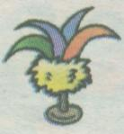
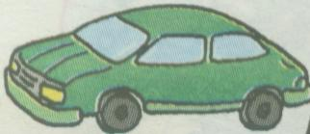
9元
2元

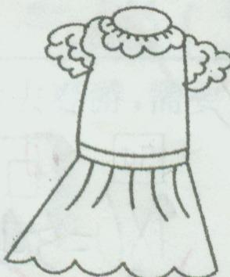
83、张红有9张5元，要买这条裙子，够吗？
裙子：48元

84、
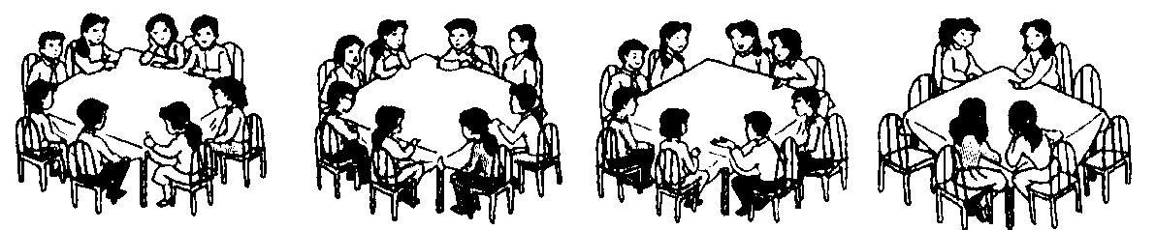
84、

- 现在一共有多少人？

- 你还能提出其他数学问题吗？请解答

85、一副儿童跳棋有红色、黄色、蓝色和绿色，每种颜色都有8颗棋子，一共有多少颗棋子?

86、草地上有孔雀57只，飞走了18只，又飞来了26只。现在一共有多少只孔雀?

87、3个4相加是多少？

88、5个2相加是多少？

89．同学们浇树，每个人浇4棵，3个人一共浇多少棵？

90、小明买了3个扣子，每个5分钱，一共用了多少钱？

91、小明做数学题，每行有5道，做了2行，一共做了多少道？

92、小明做数学题，做了2行，每行有5道，一共做了多少道？

93、二年级春游时准备租用8艘船游玩，平均每艘船9名同学，问二年级共有多少名同学？

94、家里今天准备来8个人吃饭，每个人需要碗和盘3个，那么共需要准备碗和盘多少个？

95、每个小学有6个年级，第一小学平均为每个年级分配有8位老师，问全校共有多少位老师？

96、舞蹈班在5个年级中挑选团员，每个年级预备挑8名同学，问舞蹈班共需要挑选多少团员？

97、二（2）班平均每个兴趣小组6名同学，有7个兴趣小组，如果每人只能报一个小组，问二（2）班共有多少名同学？

98、二年级有3个班参加跳绳比赛每个班选6个人参加一共选多少人

99．做一件上衣要5个扣子做4件同样的上衣要多少个扣子

100．有6个同学看卡通漫画每个同学看2本一共看了多少本

14．小红每天折5只纸鹤折了5天一共折了多少只纸鹤

2．同学们去公园划船每条船上坐4人3条船上坐多少人

3．一根绳子剪掉32米还剩28米这根绳子长多少米

4．每个同学种2盆花5个同学种多少盆花

5．一只小花猫有4条腿6只小花猫共有多少条腿

6、小兰买3块橡皮每块橡皮3角钱小兰一共花了多少钱妈妈给他1元钱应剩下多少钱

7．小立有3本书，兰兰、明明、亲亲的书都和小立同样多，他们一共有多少本书？

8．校园里有3行柿子树，每行6棵，一共有多少棵柿子树？又种了8棵梨树，一共有多少棵果树？

9．妈妈给明明42元钱,爸爸又给明明39元钱,现在明明大约有多少元钱.

10．二(1)班同学做了80朵小红花,送给二(2)班22朵,又送给二(3)班38朵,现在大约送出多少朵,大约还有多少朵.

11．小猴家有猴爸爸和猴妈妈三只猴子，有一天猴妈妈买了18个桃子回家，要怎样分才能使它们的桃子一样多？

12

一共有多少个圆？
（1）加法计算式：

（2）乘法计算式：

13

（1）加法计算式：

（2）乘法计算式：

14． 小红有28张画片，小明比她多16张，小明有多少张？

15． 二（3）班买来故事书62本，买来科技书38本，买来的故事书比科技书多多少本？

16． 商店第一天卖出服装81套，第二天比第一天少卖18套，第二天卖出多少套？

17. 食堂每天吃9棵白菜。一个星期共吃了多少棵白菜？

18. 教室里有3个同学，又进来9个男生和9个女生，现在一共有几个同学？

19. 做一件衬衣，正面要钉5粒扣子，每只袖口分别钉2粒。做一件这样的衬衣共要钉多少粒扣子？

20． 一根短绳长6米，一根长绳的长度是短绳的3倍，这根长绳长多少米？

21. 商店里圆珠笔的盒数是铅笔盒数的8倍，有7盒铅笔，圆珠笔有多少盒？

22． 大雁有22只，鹅比大雁少9只，鸭比大雁多19只，鸭和鹅各有多少只？

23. 明明、兰兰和乐乐给校园里的小树苗浇水，每人浇6棵，一共浇了多少棵？

24. 有24盒花，送给幼儿园一些后还剩8盒，送给幼儿园多少盒？

25．小刚做了9个蜻蜓标本，小英做的蝴蝶标本的个数是小刚的4倍。
（1）小英做了多少个蝴蝶标本？

（2）小英做的蝴蝶标本比小刚做的蜻蜓标本多多少个？

26．马路两边种树，一边种了8棵，一边种了9棵，两边一共种了多少棵？

27. 小明拼装一辆玩具赛车用了27分，小亮用了34分，小明比小亮快多少分？

28. 果园里有7行苹果树，每行有8棵，一共有苹果树多少棵？

29. 停车场停着3排小汽车，每排3辆，一共停着多少辆小汽车？

30．小明有8块糖，小红的糖的块数是小明的3倍，小红有多少块糖？

31. 学校在教室走廊的两边摆花，一边摆6盆，另一边5盆，一共摆几盆？

32. 学校在教室走廊的两边摆花，每边都摆6盆，一共摆几盆？

33．花店里还剩36盆花，卖出的和还剩的一样多，原来有多少盆花？

34．工人叔叔已经修好了16把椅子，还要修8把，一共要修多少把椅子？

35．友谊路小学的学生分两批看电影，每批6个班，一共有多少个班？

36. 白兔有7只，黑兔的只数是白兔的5倍，黑兔有多少只？

37．红花有3朵，黄花的朵数是红花的6倍，黄花有多少朵？

38. 妈妈买了4个蛋糕，每个蛋糕7元， 30元钱够吗？

1、、一根绳长36米，用去6米，还剩下多少米?

2、学校美术组男生36人，女生比男生多9人，女生有多少人?

3、每人写15个大字，我还要写6个，猜猜我写了几个大写?

3、 一块橡皮6角。一本练习本2角。一支铅笔5角，
(1) 买5块橡皮要多少钱?

(2) 小明用1元买2本练习本，钱够吗?角

(3) 我有2元，要买7支铅笔，还差多少钱?

4、有46棵松树，有40棵柏树。请问两种树共有多少棵？

5、有19只小鸡，有8只母鸡。小鸡比母鸡多几只?

6、每本练习本3角，买7本练习本需要多少元？

7、25袋大米，已运走了20袋，还剩多少袋没运？

8、小华、小明和小刚每人糊5只纸盒，一共糊了多少只纸盒？

9、4名小朋友分一包饼干，每人5块，还剩下2块，这包饼干有多少块？

10、学校买了一些盆花，把盆花排成5行，每行6盆，还多1盆，学校共买了多少盆花？

11、小雪有4本故事书，小蓓有5本故事书，小玲有6本故事书，三人共有多少本故事书？

12、1枝自动铅笔8角钱，小强买了3枝，给售货员5元，应找回多少钱？

13、李明收集了15种树叶，比方进多5种，两人共收集了多少种树叶？

14、同学们做游戏，排成4组，每组8人，一共有多少位同学？

15、强强看《童话大王》，每天看6页，看了9天 ，还剩10页没看完，这本书一共有多少页？

16、 公共汽车上原来有48人，后来又上了18人，又下了17人，请问现在车上还有多少人？

17、1、学校美术组有25人，唱歌组比美术组多17人。两个组一共有多少人？

1、小红第一天做了23朵花，第二天做了31朵花，第三天还要再做27朵，一共要做几朵花？

2、聪聪今年9岁，妈妈的年龄是聪聪的4倍。奶奶今年75岁，奶奶比妈妈大多少岁？

3、一根绳子对折再对折，每段是5米，这根绳子长多少米？

4、学校买了12个足球，买的排球比足球少3个，买的乒乓球是排球的5倍，买乒乓球多少个？

5、一块布60米，每次剪5米，剪了9次，还剩多少米？

6、一条河堤，每隔4米栽一棵树，，从头到尾一共要栽10棵树，这条河堤一共多少米？

7、弟弟今年9岁，哥哥15岁，爸爸的年龄比弟弟的4倍多3岁，再过10年爸爸比哥哥大多少岁？

8、把一根木头锯成6段，每锯一次需要5分钟，一共要多少分钟？

9、商店有7盒钢笔，每盒8只，卖了28只，还剩多少只钢笔？

10、每间房住4人，26人住7间房够吗？

11、小明看一本故事书，第一天比第二天少看6本，第二天看了30本，第一天看了多少本？

12、小芳借了一本70页的书，借期是一周，她计划每天看9页，她能按期看完吗？如果不能还差几页？

13、32个同学去划船，每条小船限乘6人，至少要租多少条小船？

14、奶奶买回不到20块糖，3块3块的数还余2块，5块5块的数还余2块，奶奶到底买了多少块糖？

15、杨树5棵，柳树的棵数是杨树的3倍，松树的棵树比柳树多20棵。松树多少棵？

16、张老师买篮球用了45元，买排球用了39元，他一共用了多少元？

17、一件裤子46元，一件上衣比一条裤子多24元，一件上衣多少元？

18、小华买一辆玩具汽车用了23元，买一架玩具飞机29元，买一架玩具飞机比买一辆玩具汽车多多少元？

19、学校买来75本图书，分给低年级25本，中年级28本，其余的分给高年级，高年级分得多少本图书？

20、学校合唱队原来有42人。有9名同学毕业了，又新加入了13人。学校合唱队现在有多少人？

